

Dívka, která kopla do vosího hnízda

(Luftslottet som sprängdes)

premiéra 16. prosince 2010

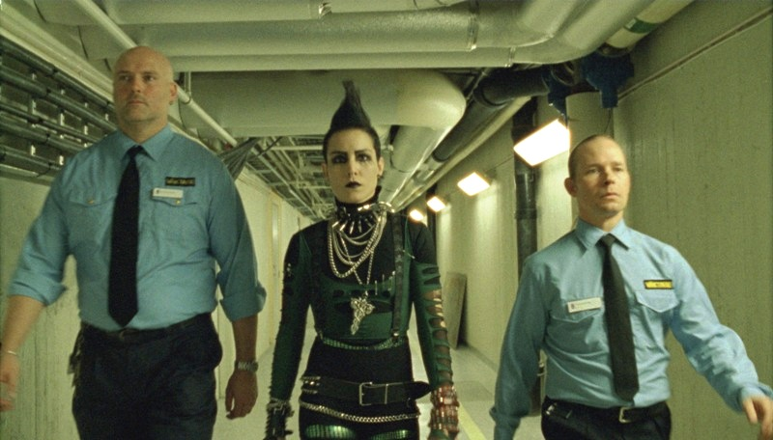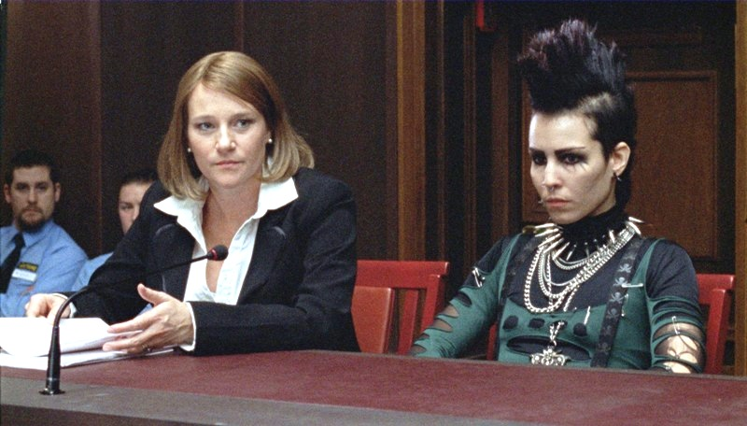

Filmové zpracování třetího dílu slavné knižní trilogie Stiega Larssona
Lisbeth Salanderová plánuje pomstu. Chce se pomstít lidem, kteří se ji pokusili zabít, a také vládním institucím, které jí téměř zničily život. Zásadní komplikací je ale kulka, která jí uvízla v hlavě. Lizbeth leží pod přísným dozorem na jednotce intenzivní péče s nepatrnou šancí na uzdravení. Pokud se jí to povede, bude souzena za tři vraždy a jeden pokus o vraždu. Už tak bezvýchodnou situaci ještě vyhrocuje jiný pacient, který leží ve stejné nemocnici - její vlastní otec Alexander Zalaščenko, který se chce své dcery jednou provždy zbavit. Lisbeth totiž znamená nebezpečí pro něj i pro “Sekci” – nelegální skupinu uvnitř tajné policie, která mimo jiné odpovídá za to, že tenhle bývalý agent sovětské výzvědné služby zůstane i nadále v utajení.
Novinář Michael Blomkvist se rozhodne, že nenechá Lisbeth v rukou státní spravedlnosti a požádá svoji sestru advokátku, aby Lisbeth u soudu zastupovala. Pokud přežije, bude muset s její pomocí prokázat svou nevinu a přimět soud a veřejnost, aby uvěřili jejímu neuvěřitelnému příběhu, v němž figuruje řada významných lidí, kteří se dopouštěli nebo alespoň tolerovali bezprecedentní násilí vůči bezbranným spoluobčanům ve snaze udržet se u moci. V souvislosti se soudem proti Lisbeth chystá nakladatelství Millennium zvláštní číslo, které má odhalit totožnost těchto lidí a jejich napojení na “Sekci”. Ta má ale dost prostředků a metod na to, aby tenhle „požár“ uhasila, ještě než se doopravdy rozhoří. Stačí umlčet Lisbeth a pisálka Blomkvista.
Film Dívka, která kopla do vosího hnízda je adaptací třetí části trilogie „Millenium“, švédského novináře a spisovatele Stiega Larssona (1954-2004). Od roku 2005, kdy ve Švédsku vyšla první kniha, se celá trilogie stala velkým mezinárodním bestsellerem s 21 milióny prodanými knihami ve více než 40 zemích. Sám Larsson se bohužel velkého triumfu svého díla nedožil – zemřel náhle v roce 2004, krátce poté co předal rukopisy knih svému švédskému vydavateli.

Švédsko – 2009; ABLO
Scénář: Jonas Frykberg
Režie: Daniel Alfredson
Kamera: Peter Mokrosinski
Hudba: Jacob Groth
Hrají: Michael Nyqvist, Noomi Rapace, Lena Endre, Georgi Staykov

žánr: Krimi / Thriller
doporučená přístupnost: od 15 let
barevný, české titulky , 147 min, 18 kopií

Fotky, trailery a další najdete na ftp.bontonfilm.cz
nebo přes http://www.bontonfilm.cz/press.html), jméno: press, heslo: pressbfilm
nebo vám je rádi pošleme: petr.slavik@bontonfilm.cz

